Vlastiveda 4. ročník 25.3.2020
Úloha1: Žilina s okolím. Pozorne si prečítaj text. Ak máš možnosť môžeš si ho prepísať do zošita, alebo na papier.
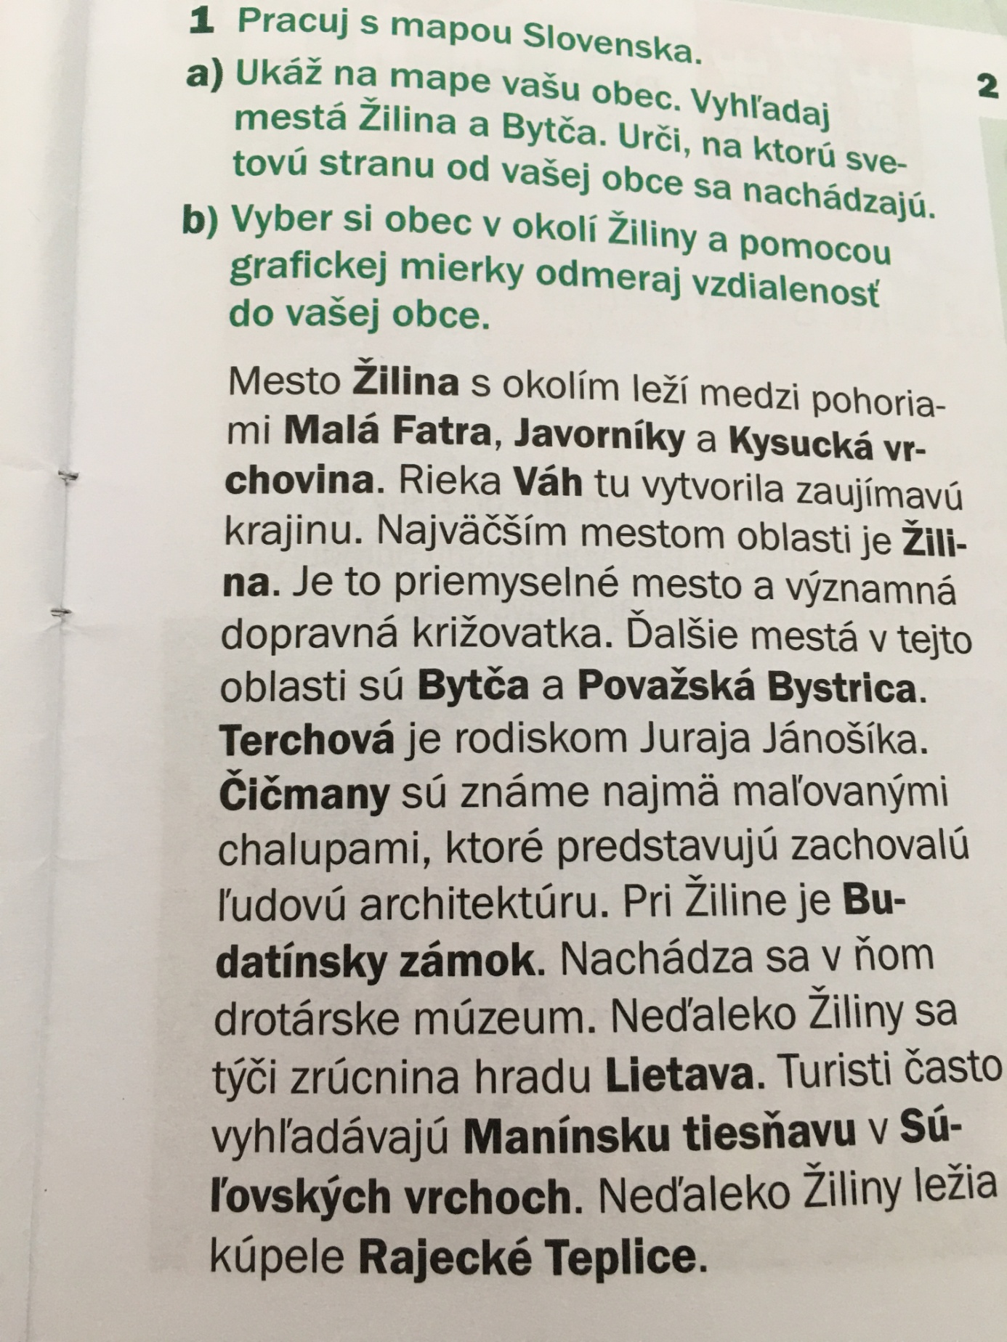

Úloha2: Doplň text za pomoci poznámok.

Žilina s okolím

Mesto ....................... s okolím leží medzi pohoriami ............................................................ a .......................................... vrchovina. Rieka ............. tu vytvorila zaujímavú krajinu. Najväčším mestom tejto oblasti je ........................... . Ďalšie významné mestá sú ..................... a ............................. Bystrica. ................................ je rodiskom Juraja ........................... . .................................... sú známe najmä maľovanými chalupami, ktoré predstavujú zachovalú ľudovú architektúru. Pri Žiline je ............................... zámok. Nachádza sa v ňom ..................................... múzeum. Neďaleko Žiliny ležia kúpele ........................................ a taktiež aj zrúcanina hradu ........................... . Turisti často vyhľadávajú Manínsku tiesňavu v ............................. vrchoch.

